## **MĚSTO SEDLČANY**

**ZASTUPITELSTVO MĚSTA SEDLČANY**

**Obecně závazná vyhláška města Sedlčany**

**o zákazu konzumace alkoholických nápojů na veřejně přístupném místě**

Zastupitelstvo města Sedlčany se na svém zasedání dne 11. března 2024 usnesením označeným 126/2022-2026 usneslo vydat na základě § 17 odst. 2 písm. a) zákona č. 65/2017 Sb., o ochraně zdraví před škodlivými účinky návykových látek, ve znění pozdějších předpisů, a v souladu s § 10 písm. d) a § 84 odst. 2 písm. h) zákona č. 128/2000 Sb., o obcích (obecní zřízení), ve znění pozdějších předpisů, tuto obecně závaznou vyhlášku (dále jen „vyhláška“):

**Čl. 1**

**Zákaz konzumace alkoholických nápojů**

1. Zakazuje se konzumace alkoholických nápojů[1]) na těchto veřejně přístupných místech, které jsou uvedeny v Příloze č. 1, a to spolu s grafickým vymezením hranic a výčtem dotčených pozemků. Tato Příloha je nedílnou součástí této vyhlášky.

2. Zákaz dle tohoto článku této vyhlášky se nevztahuje:

a) na prostory zahrádek a předzahrádek umístěných u restaurací, cukráren a kaváren provozovaných v souladu s platnými právními předpisy;

b) na akce: Městské slavnosti ROSA, Farmářské trhy Sedlčany, Masopust Sedlčany, Sedlčanská pouť spolu s pouťovou zábavou, FOOD FEST, Advent, Rozsvícení vánočního stromu, Vánoční zastavení, Velikonoční splutí Mastníka a dále lze lihoviny v rámci příležitostného prodeje prodávat na uvedených veřejných místech pouze na ochutnávce lihovin, výročním a tradičním trhu, veřejnosti přístupné slavnosti, tradiční, kulturní, taneční a jim podobné akci pořádané pro veřejnost.

3. Požíváním alkoholických nápojů na veřejném prostranství se rozumí i zdržování se na veřejném prostranství s otevřenou lahví anebo jinou nádobou s alkoholickým nápojem.

## **Čl. 2**

**Zrušovací ustanovení**

Zrušuje se obecně závazná vyhláška města Sedlčany č. 4/2022, o zákazu konzumace alkoholických nápojů na veřejných prostranstvích, která byla schválena Zastupitelstvem města Sedlčany dne 6. června 2022, usnesením 315/2018-2022.

## **Čl. 3**

**Účinnost**

Tato vyhláška nabývá účinnosti počátkem patnáctého dne následujícího po dni jejího vyhlášení.

Mgr. Zdeněk Šimeček, v. r. Ing. Ivan Janeček, v. r.

místostarosta starosta

*Příloha č. 1*

**Seznam pozemků**

* 1. **Sedlčany, Severní sídliště**

parc. č. 48/3, parc. č. 48/4, parc. č. 49/3, parc. č. 49/4, parc. č. 1064/1, parc. č. 1064/2, parc. č. 1064/3, parc. č. 1064/4, parc. č. 1064/5, parc. č. 1064/6, parc. č. 1064/7, parc. č. 1064/8, parc. č. 1064/9, parc. č. 1064/10, parc. č. 1064/11, parc. č. 1064/12, parc. č. 1064/13, parc. č. 1064/14, parc. č. 1064/15, parc. č. 1064/16, parc. č. 1064/17, parc. č. 1064/18, parc. č. 1064/19, parc. č. 1064/20, parc. č. 1064/21, parc. č. 1064/22, parc. č. 1064/23, parc. č. 1064/24, parc. č. 1064/25, parc. č. 1064/26, parc. č. 1064/27, parc. č. 1064/28, parc. č. 1064/29, parc. č. 1064/30, parc. č. 1064/31, parc. č. 1064/32, parc. č. 1064/33, parc. č. 1064/34, parc. č. 1064/35, parc. č. 1064/36, parc. č. 1064/37, parc. č. 1064/38, parc. č. 1064/39, parc. č. 1064/40, parc. č. 1064/41, parc. č. 1064/42, parc. č. 1064/43, parc. č. 1064/44, parc. č. 1064/45, parc. č. 1064/46, parc. č. 1064/47, parc. č. 1064/48, parc. č. 1064/48, parc. č. 1064/49, parc. č. 1064/49, parc. č. 1064/50, parc. č. 1064/51, parc. č. 1065, parc. č. 1067, parc. č. 1068, parc. č. 1069, parc. č. 1071, parc. č. 1073, parc. č. 1074/1, parc. č. 1074/2, parc. č. 1075, parc. č. 1079, parc. č. 1084/1, parc. č. 1084/5, parc. č. 1084/8, parc. č. 1084/9, parc. č. 1084/11, parc. č. 1084/12, parc. č. 1084/13, parc. č. 1084/14, parc. č. 1084/15, parc. č. 1084/16, parc. č. 1084/17, parc. č. 1084/18, parc. č. 1084/19, parc. č. 1084/20, parc. č. 1084/21, parc. č. 1084/22, parc. č. 1084/23, parc. č. 1084/24, parc. č. 1084/25, parc. č. 1084/26, parc. č. 1084/27, parc. č. 1084/28, parc. č. 1084/29, parc. č. 1084/30, parc. č. 1084/31, parc. č. 1084/32, parc. č. 1084/33, parc. č. 1084/35, parc. č. 1084/35, parc. č. 1084/36, parc. č. 1084/37, parc. č. 1084/38, parc. č. 1084/39, parc. č. 1084/40, parc. č. 1084/41, parc. č. 1084/42, parc. č. 1084/43, parc. č. 1084/44, parc. č. 1085/1, parc. č. 1085/2, parc. č. 1085/3, parc. č. 1085/4, parc. č. 1085/5, parc. č. 1085/6, parc. č. 1085/7, parc. č. 1085/8, parc. č. 1085/9, parc. č. 1086, parc. č. 1088, parc. č. 1091, parc. č. 1095, parc. č. 1096, parc. č. 1099, parc. č. 1100, parc. č. 1101, parc. č. 1102, parc. č. 1103/1, parc. č. 1103/2, parc. č. 1103/3, parc. č. 1103/4, parc. č. 1103/5, parc. č. 1103/6, parc. č. 1105, parc. č. 1106, parc. č. 1107/1, parc. č. 1107/2, parc. č. 1108, parc. č. 1109/1, parc. č. 1109/2, parc. č. 1109/3, parc. č. 1109/5, parc. č. 2970/1, parc. č. 2970/2, parc. č. 2973/18, parc. č. 2973/19, parc. č. 2973/20, parc. č. 2973/21, parc. č. 2973/22, parc. č. 2973/69, parc. č. 2987/6, parc. č. 2987/6, parc. č. 2987/69, parc. č. 2987/89, parc. č. 2987/90, parc. č. 3037/6, parc. č. 3037/6, parc. č. 3037/9, parc. č. 3037/10, parc. č. 3037/11, parc. č. 3037/12, parc. č. 3037/13, parc. č. 3037/13, parc. č. 3037/15, parc. č. 3038/2, parc. č. 3038/2, parc. č. 3038/15, parc. č. 3038/16, parc. č. 3038/16, parc. č. 3038/47, parc. č. 3038/48.

* 1. **Sedlčany, sídliště Za Nemocnicí**

parc. č. 77/1, parc. č. 77/3, parc. č. 78/1, parc. č. 79, parc. č. 81/1, parc. č. 81/2, parc. č. 82, parc. č. 85/3, parc. č. 87/1, parc. č. 88/1, parc. č. 88/2, parc. č. 88/3, parc. č. 90, parc. č. 92/1, parc. č. 92/2, parc. č. 92/2, parc. č. 93, parc. č. 95/1, parc. č. 95/2, parc. č. 99/3, parc. č. 103/1, parc. č. 103/2, parc. č. 103/3, parc. č. 103/6, parc. č. 103/7, parc. č. 103/8, parc. č. 103/9, parc. č. 103/10, parc. č. 103/12, parc. č. 103/35, parc. č. 103/36, parc. č. 103/37, parc. č. 103/38, parc. č. 103/39, parc. č. 103/40, parc. č. 103/41, parc. č. 103/42, parc. č. 103/43, parc. č. 103/44, parc. č. 103/45, parc. č. 103/46, parc. č. 103/47, parc. č. 103/48, parc. č. 103/49, parc. č. 103/50, parc. č. 103/51, parc. č. 103/52, parc. č. 103/53, parc. č. 103/54, parc. č. 103/68, parc. č. 103/69, parc. č. 103/73, parc. č. 103/74, parc. č. 103/75, parc. č. 103/76, parc. č. 103/77, parc. č. 103/80, parc. č. 103/81, parc. č. 103/82, parc. č. 103/82, parc. č. 103/84, parc. č. 103/84, parc. č. 103/85, parc. č. 103/86, parc. č. 103/86, parc. č. 124/2, parc. č. 124/4, parc. č. 124/5, parc. č. 124/9, parc. č. 132, parc. č. 132, parc. č. 146/1, parc č. 146/2, parc. č. 146/3, parc. č. 146/5, parc. č. 1332/2, parc. č. 1332/3, parc. č. 1332/4, parc. č. 1332/5, parc. č. 1332/6, parc. č. 1332/7, parc. č. 1332/8, parc. č. 1332/12, parc. č. 1332/13, parc. č. 1332/15, parc. č. 1332/16, parc. č. 1332/17, parc. č. 1332/18, parc. č. 1332/19, parc. č. 1332/21, parc. č. 1344/1, parc. č. 1344/2, parc. č. 1344/3, parc. č. 1344/4, parc. č. 1530/5, parc. č. 1530/7, parc. č. 1608/1, parc. č. 1624/2, parc. č. 1630, parc. č. 1631/1, parc. č. 1632, parc. č. 1633/1, parc. č. 1634, parc. č. 1636, parc. č. 1637, parc. č. 1638/1, parc. č. 1638/2.

* 1. **Sedlčany, Jižní sídliště**

parc. č. 332/2, parc. č. 332/3, parc. č. 576/1, parc. č. 576/1, parc. č. 576/2, parc. č. 576/2, parc. č. 576/3, parc. č. 576/4, parc. č. 576/5, parc. č. 577/1, parc. č. 577/1, parc. č. 577/3, parc. č. 577/3, parc. č. 577/5, parc. č. 578, parc. č. 579, parc. č. 580, parc. č. 581/1, parc. č. 581/2, parc. č. 581/3, parc. č. 581/4, parc. č. 581/5, parc. č. 581/5, parc. č. 582/1, parc. č. 582/2, parc. č. 582/3, parc. č. 582/4, parc. č. 582/5, parc. č. 582/6, parc. č. 582/7, parc. č. 582/8, parc. č. 582/9, parc. č. 582/10, parc. č. 582/11, parc. č. 582/12, parc. č. 582/13, parc. č. 582/14, parc. č. 582/15, parc. č. 582/16, parc. č. 582/17, parc. č. 582/18, parc. č. 582/20, parc. č. 582/21, parc. č. 582/21, parc. č. 582/22, parc. č. 582/23, parc. č. 582/23, parc. č. 583, parc. č. 584, parc. č. 585, parc. č. 586, parc. č. 587, parc. č. 588, parc. č. 589, parc. č. 590/1, parc. č. 590/2, parc. č. 590/3, parc. č. 591, parc. č. 592/1, parc. č. 592/2, parc. č. 593, parc. č. 594, parc. č. 595/1, parc. č. 595/2, parc. č. 596, parc. č. 598, parc. č. 599, parc. č. 602, parc. č. 604, parc. č. 605/1, parc. č. 605/2, parc. č. 606, parc. č. 607/1, parc. č. 607/2, parc. č. 607/3, parc. č. 607/4, parc. č. 607/5, parc. č. 607/6, parc. č. 607/7, parc. č. 607/8, parc. č. 607/9, parc. č. 607/10, parc. č. 607/11, parc. č. 607/12, parc. č. 607/13, parc. č. 607/14, parc. č. 607/15, parc. č. 608/1, parc. č. 608/2, parc. č. 609, parc. č. 611, parc. č. 613/1, parc. č. 613/2, parc. č. 613/3, parc. č. 613/4, parc. č. 613/5, parc. č. 613/6, parc. č. 613/7, parc. č. 641/1, parc. č. 641/2, parc. č. 641/4, parc. č. 641/5, parc. č. 641/6, parc. č. 641/10, parc. č. 641/11, parc. č. 641/12, parc. č. 641/13, parc. č. 641/14, parc. č. 642, parc. č. 644, parc. č. 645, parc. č. 649, parc. č. 652, parc. č. 653, parc. č. 655/1, parc. č. 655/3, parc. č. 656/4, parc. č. 656/5, parc. č. 657/1, parc. č. 657/2, parc. č. 657/3, parc. č. 658/1, parc. č. 658/2, parc. č. 658/2, parc. č. 658/3, parc. č. 659/6, parc. č. 659/6, parc. č. 3047/1, parc. č. 3047/4, parc. č. 3047/19.

* 1. **Sedlčany, náměstí T. G. Masaryka, část ul. Havlíčkova, část ul. 28. října**

parc. č. 161/1, parc. č. 161/3, parc. č. 162/1, parc. č. 162/2, parc. č. 3045, parc. č. 163/1, parc. č. 3046 (pouze část, vizte grafická příloha), parc. č. 270/28 (pouze část, vizte grafická příloha), parc. č. 288/1 (pouze část, vizte grafická příloha), parc. č. 270/1 (pouze část, vizte grafická příloha), parc. č. 270/12 (pouze část, vizte grafická příloha), parc. č. 270/12 (pouze část, vizte grafická příloha), parc. č. 270/21, parc. č. 265/2 (pouze část, vizte grafická příloha), parc. č. 270/29 (pouze část, vizte grafická příloha), parc. č. 265/1 (pouze část, vizte grafická příloha), parc. č. 265/4, parc. č. 3035/1, parc. č. 3036/2, parc. č. 3035/5 (pouze část, vizte grafická příloha), parc. č. 3035/2 (pouze část, vizte grafická příloha), parc. č. 218/1 (pouze část, vizte grafická příloha), parc. č. 161/2, parc. č. 146/1 (pouze část, vizte grafická příloha), parc. č. 48/7, parc. č. 48/1, parc. č. 39/1 (pouze část, vizte grafická příloha), parc. č. 3038/1 (pouze část, vizte grafická příloha), parc. č. 3038/18, parc. č. 49/1 (pouze část, vizte grafická příloha), parc. č. 3044 (pouze část, vizte grafická příloha), parc. č. 77/1 (pouze část, vizte grafická příloha), parc. č. 92/1 (pouze část, vizte grafická příloha).

* 1. **Sedlčany, Komenského náměstí**

parc. č. 280, parc. č. 224, parc. č. 279, parc. č. 281, parc. č. 265/3, parc. č. 270/32, parc. č. 265/2 (pouze část, vizte grafická příloha), parc. č. 270/23, parc. č. 270/29 (pouze část, vizte grafická příloha), parc. č. 265/1, parc. č. 332/4, parc. č. 332/3 (pouze část, vizte grafická příloha), parc. č. 332/2 (pouze část, vizte grafická příloha), parc. č. 3046 (pouze část, vizte grafická příloha), parc. č. 282, parc. č. 270/28 (pouze část, vizte grafická příloha), parc. č. 270/1 (pouze část, vizte grafická příloha), parc. č. 270/26, parc. č. 381/2, parc. č. 381/14.

* 1. **Sedlčany, autobusové nádraží**

parc. č. 212/1 (pouze část, vizte grafická příloha), parc. č. 213, parc. č. 214, parc. č. 176/12, parc. č. 176/1, parc. č. 176/10, parc. č. 176/11, parc. č. 175/5, parc. č. 175/4, parc. č. 175/3 (pouze část, vizte grafická příloha), parc. č. 1639/4 (pouze část, vizte grafická příloha), parc. č. 176/9, parc. č. 176/8, parc. č. 176/10, parc. č. 176/6, parc. č. 176/7, parc. č. 176/5, parc. č. 176/4, parc. č. 176/2, parc. č. 216/2, parc. č. 1644/2, parc. č. 218/2 (pouze část, vizte grafická příloha), parc. č. 3134.

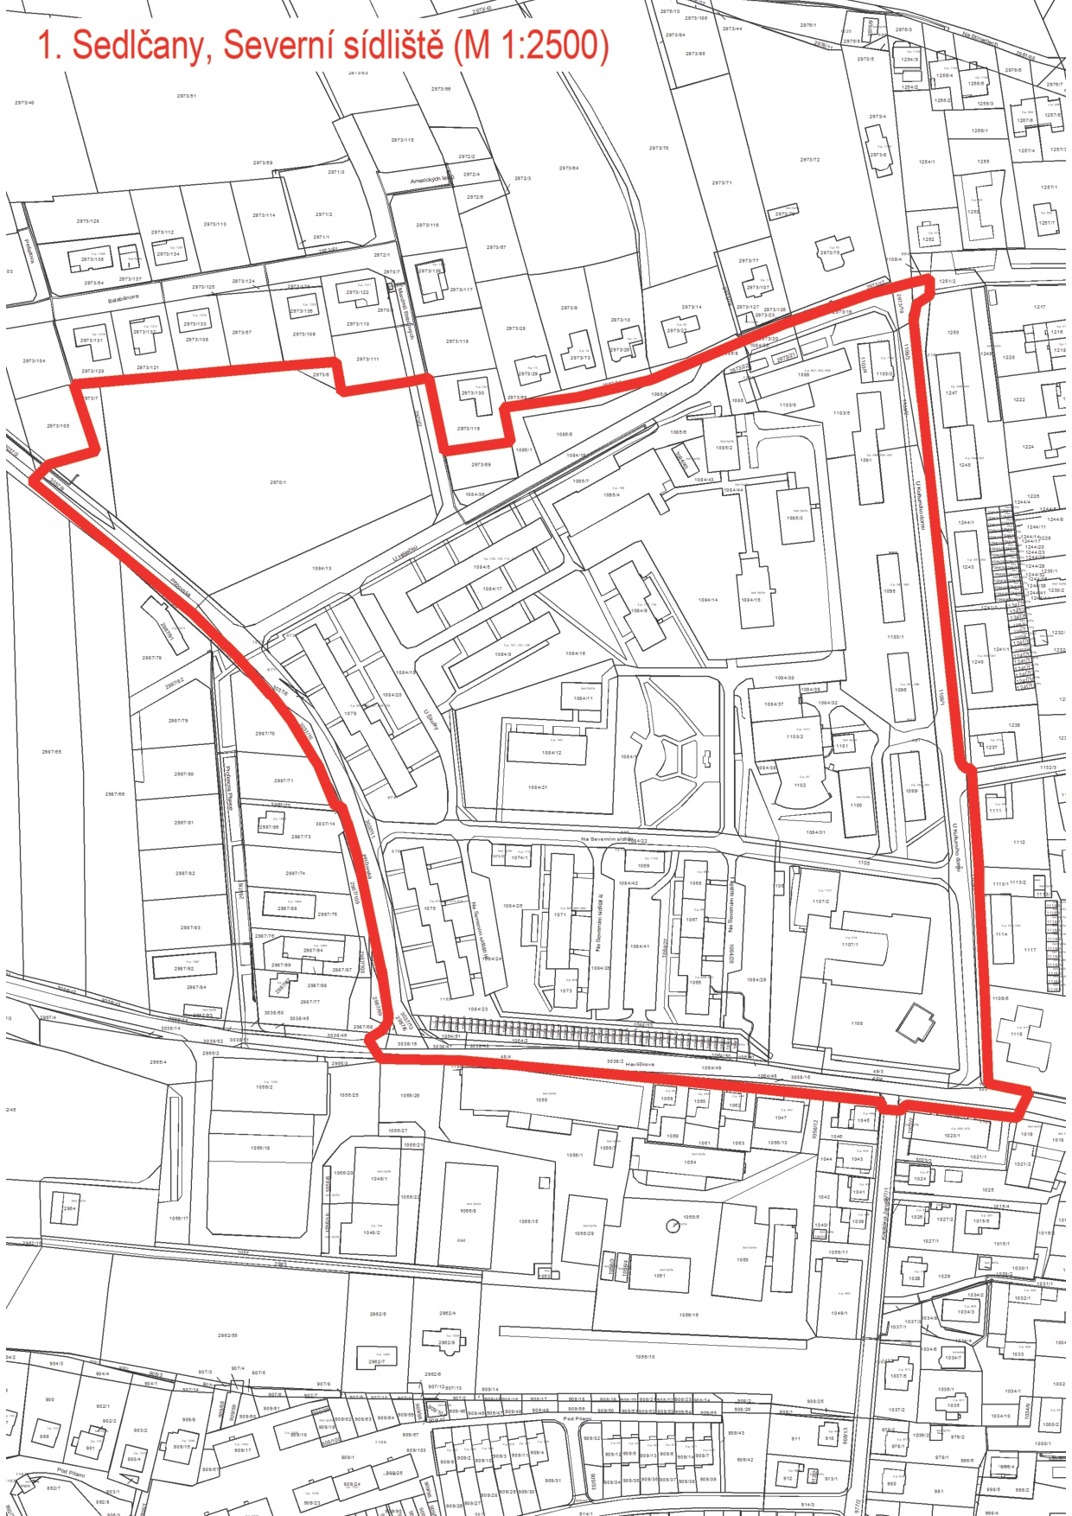

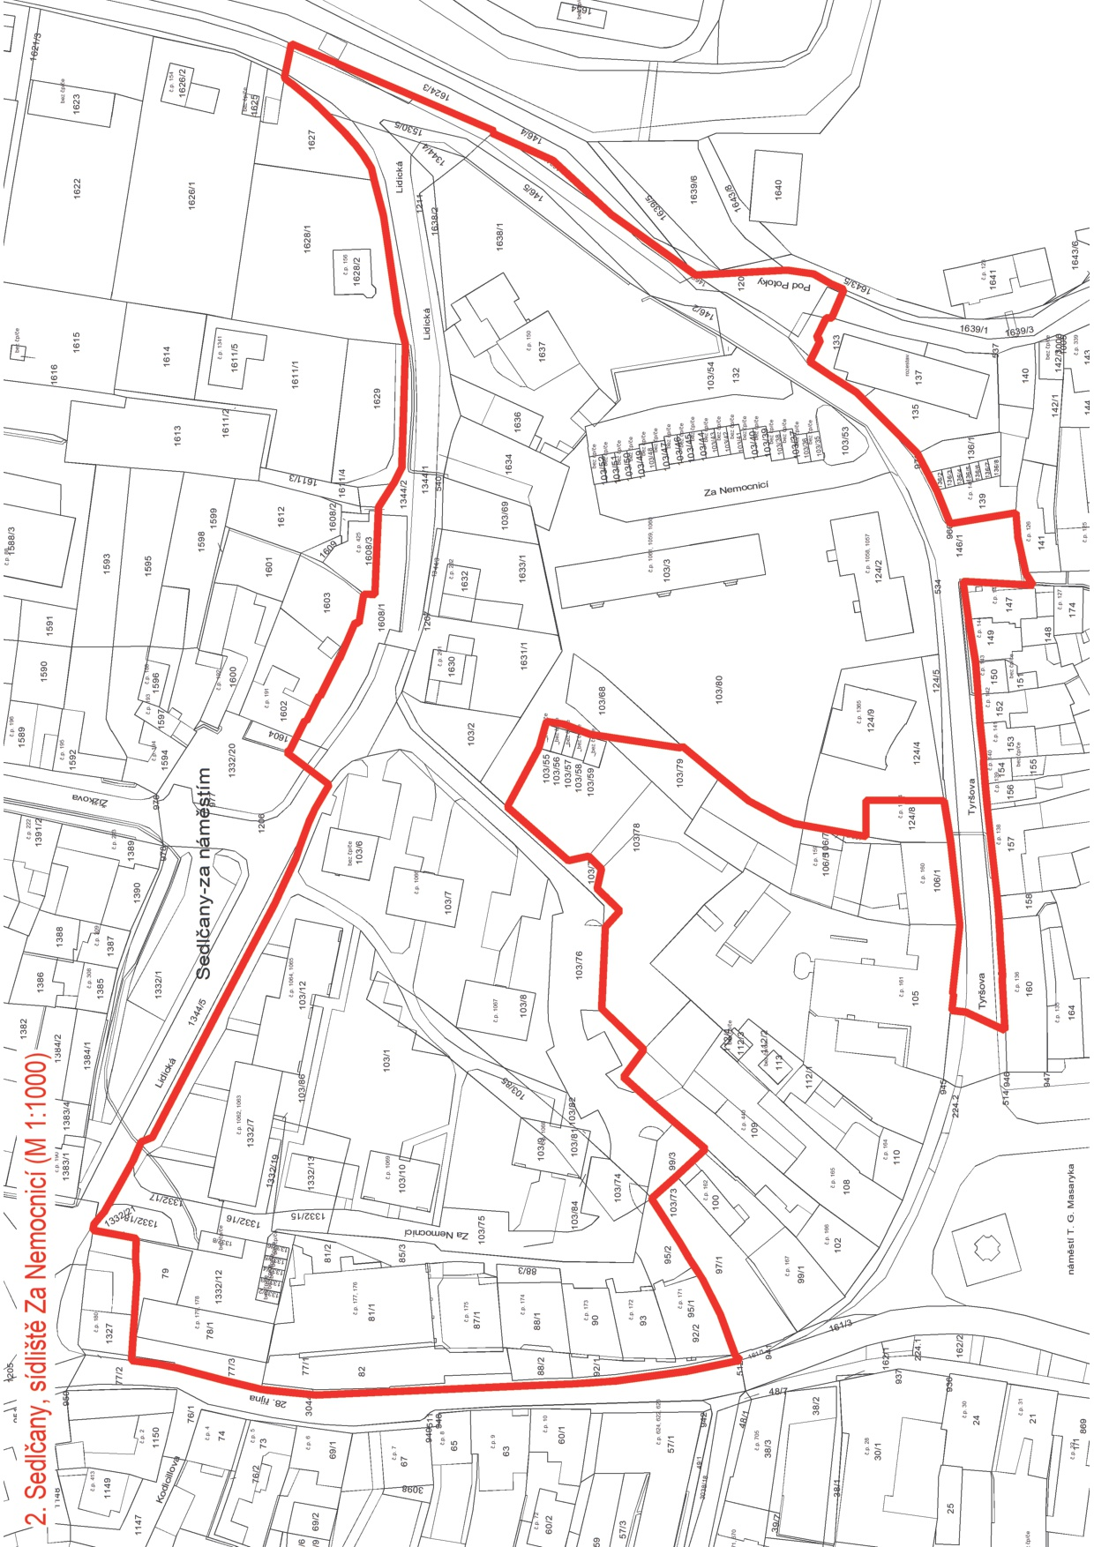

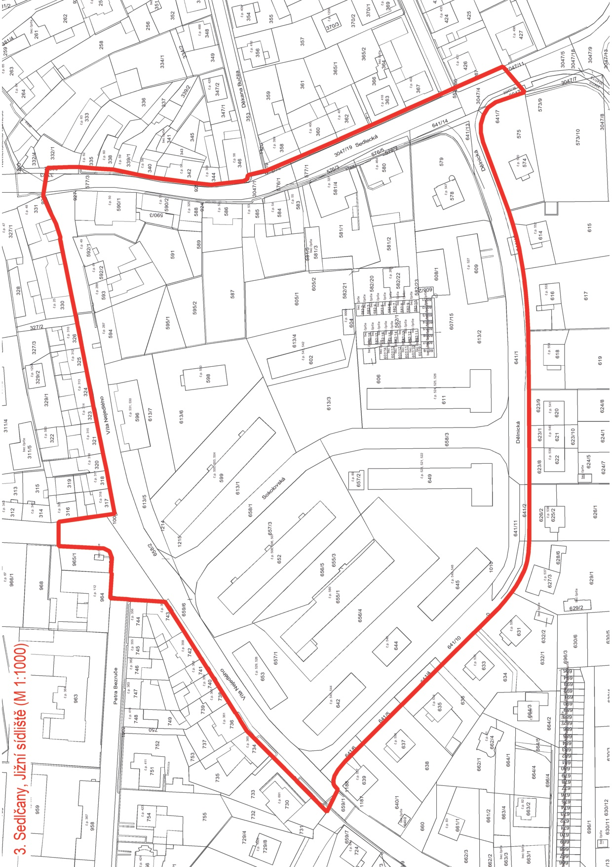

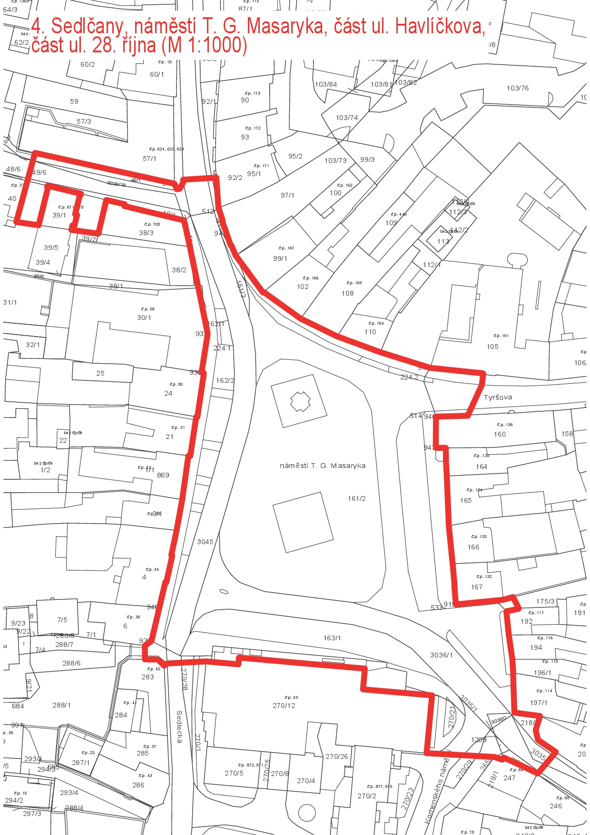

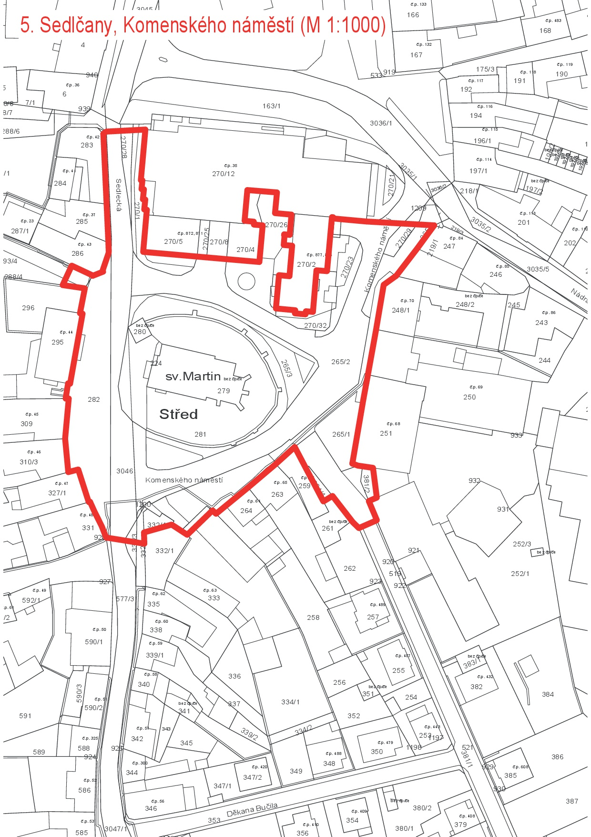

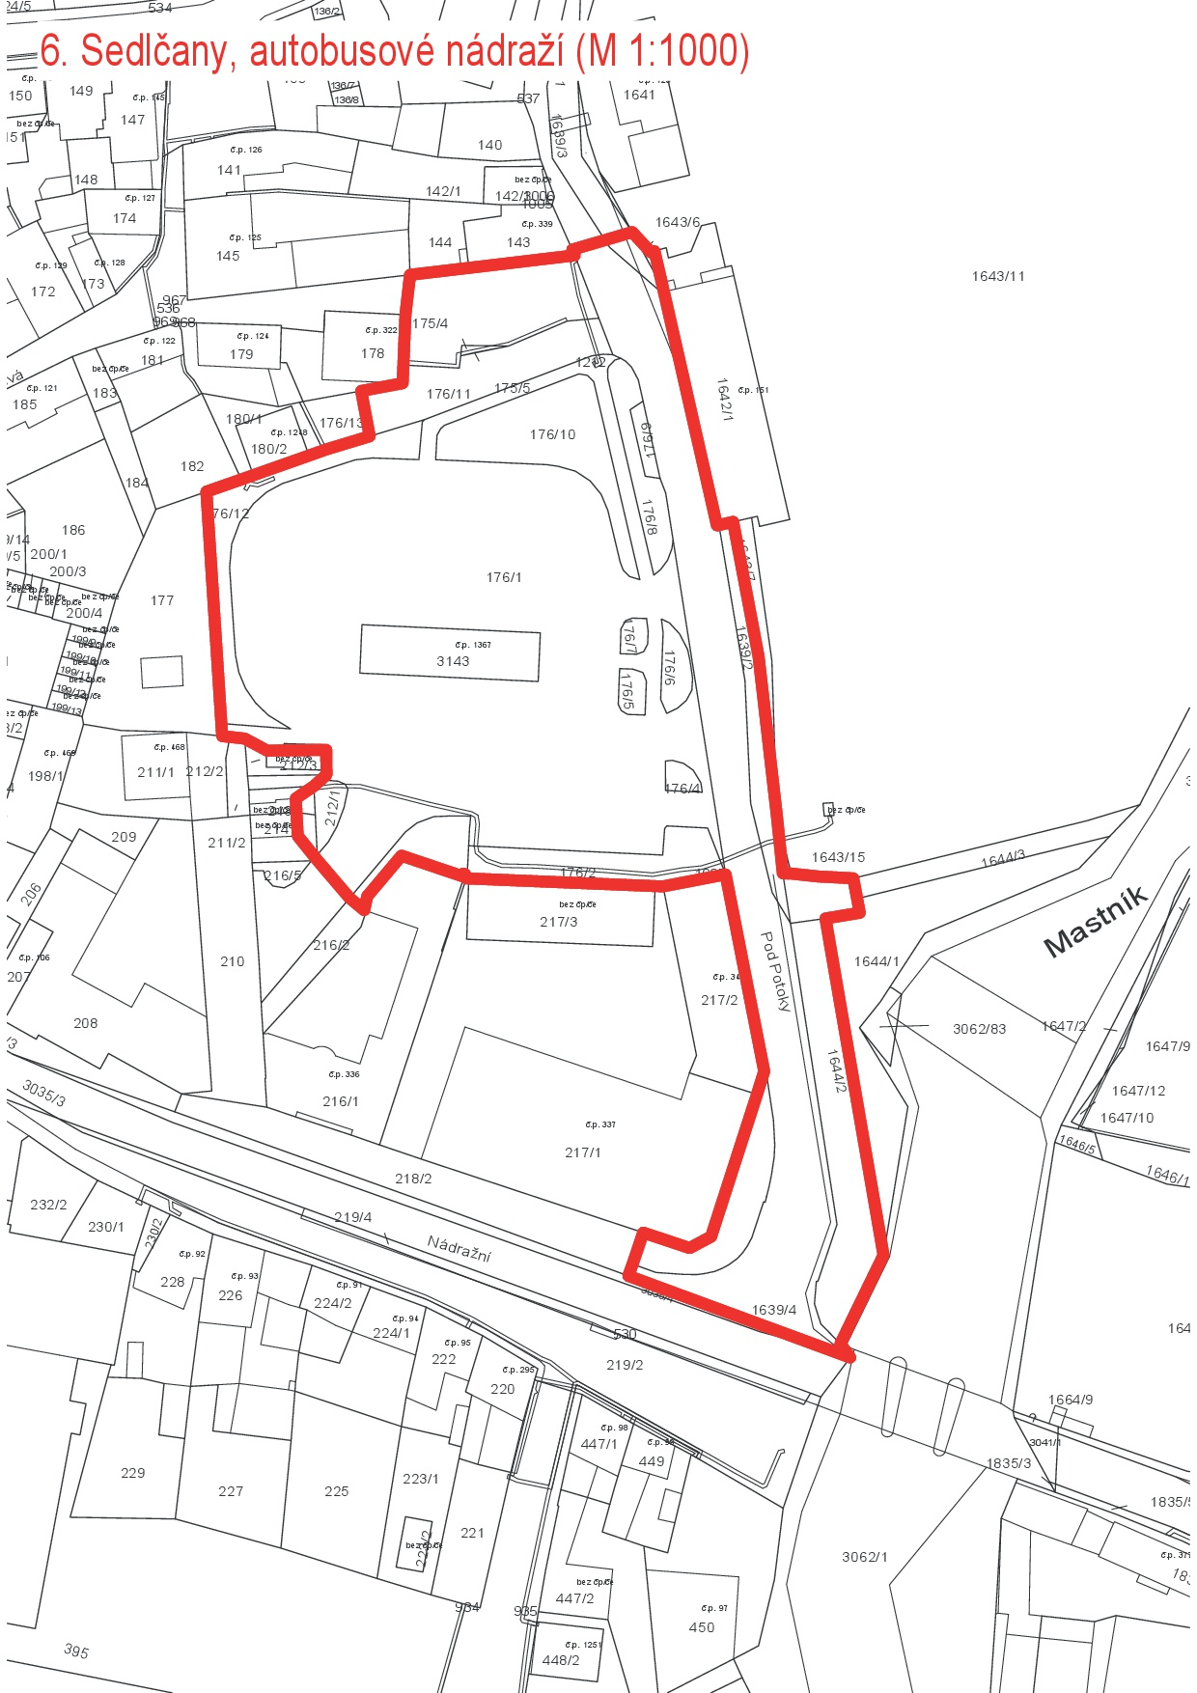

1. ) § 2 písm.f) zákona č. 65/2017 Sb., o  ochraně zdraví před škodlivými účinky návykových látek